河南工业大学信息学院物联网专业2016级数据结构作业
201616070320 物联网1603 郭治洪
（2017年12月28日交）
第六章：
- 已知一棵二叉树的先序遍历序列和中序遍历序列分别为ABDGHCEFI和GDHBAECIF，请画出这棵二叉树，然后给出该树的后序遍历序列。
- 设一棵二叉树的中序遍历序列和后序遍历序列分别为BDCEAFHG和DECBHGFA ，请画出这棵二叉树，然后给出该树的先序序列。
第七章：
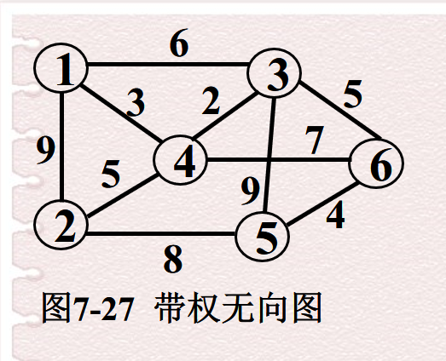
一．对于图7-27所示的带权无向图。

① 按照Prime算法给出从顶点2开始构造最小生成树的过程。
② 按照Kruskal算法给出最小生成树的过程。

- 已知带权有向图如图7-29所示，请利用Dijkstra算法从顶点V4出发到其余顶点的最短路径及长度，给出相应的求解步骤。

三．已知带权有向图如图7-30所示，请利用Floyd算法求出每对顶点之间的最短路径及路径长度。
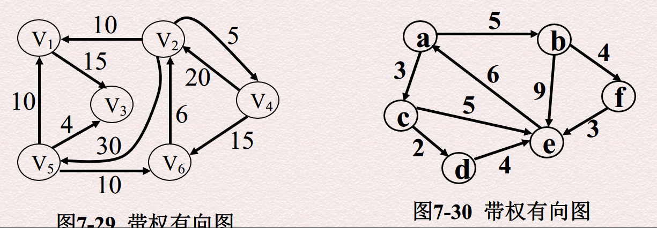
第九章：
一．设有关键字序列为：(Dec, Feb, Nov, Oct, June, Sept, Aug, Apr, May, July, Jan, Mar) ，请手工构造一棵二叉排序树。该树是平衡二叉排序树? 若不是，请为其构造一棵平衡二叉排序树。
第十章：
一．设有1000个元素， 希望采用最快的速度挑选出其中前10个最大的元素， 最好的方法是什么?
二. 设有关键字序列为(14, 17, 53, 35, 9, 37, 68, 21, 46)的一组记录，请分别给出冒泡排序法和插入排序时的每一结果。

